UDSP项目模型接口说明文档

文档信息
文档编号：ZY－UDSP-01-01 | 文档名称：UDSP项目模型接口说明文档
起草人：王应利、陈蚁帆 | 审核人： 缪俊杰
批准人：杨有胜 | 生效日期：

版本记录
版本号 | 修订内容简述 | 修订日期 | 拟稿/修改
0.01 | 建立 | 2017/04/14 | 王应利  陈蚁帆
0.1 | 完善2.4,2.5,3 | 2017/04/19 | 陈蚁帆
0.2 | 修改批处理流程图（2.4.3）  删除2.5.2  增加2.6 | 2017/04/21 | 陈蚁帆  王应利
1.0 | 正式版本 | 2017/4/28 | 陈蚁帆
1.1 | 删除上层应用与UDSP间的通信接口，这类接口并到《UDSP项目消费者接口说明》中 | 2017/05/17 | 陈蚁帆
1.2 | 1）修改2.3接口说明  2）新增异步status接口  3）修改同步、异步、批处理接口返回的status的类型和含义  4）修改2.1中的异步流程图  5）修改2.5.1中的部分描述 | 2017/05/26 | 陈蚁帆
1.3 | 修订 | 2017/05/31 | 王应利
1.4 | 修改2.4.1中的注，将最大同步返回值由1024改为65535 | 2017/06/01 | 陈蚁帆

目录
UDSP项目模型对接接口说明文档 1
1. 概述 4
1.1. 文档说明 4
1.2. 阅读对象 4
1.3. 相关术语 4
2. 系统原理 5
2.1. 数据流程图 5
2.2. 组合服务图 6
2.3. 接口相关说明 6
2.4. 接口时序图 7
2.4.1. 同步接口 7
2.4.2. 异步接口 8
2.4.3. 批处理接口 9
2.5. 文件规则 10
2.5.1. 异步接口生成的文件 10
2.6. 大数据相关规则 10
3. 接口定义 11
3.1. 同步接口 11
3.1.1. Start接口 11
3.2. 异步接口 14
3.2.1. Start接口 14
3.3. 批处理接口 17
3.3.1. Start接口 17
3.3.2. Stop接口 19
3.3.3. Status接口 21
4. 附录 24
4.1. 错误编码表 24
4.2. 结果编码表 24

概述

文档说明
本文用于指导上层系统和UDSP系统，以及UDSP系统和模型厂商的顺利对接。适用于相关技术人员详细阅读本文档。

阅读对象
上层应用系统（如信贷、核心、CRM等）、UDSP项目人员、模型厂商、大数据数仓相关人员。

相关术语
序号 | 术语/缩略语 | 全称和说明
1 | UDSP | 统一数据服务平台。基于大数据平台，为上层应用系统提供交互查询、模型调用、联机查询、实时流服务功能的应用数据服务平台。
2 | FTP | FTP文件传输服务器，企业的文件传输平台，系统的文件交换通过FTP进行中转
3 | 上层应用系统 | 调用UDSP接口的应用程序，如信贷、核心、CRM等

系统原理

数据流程图
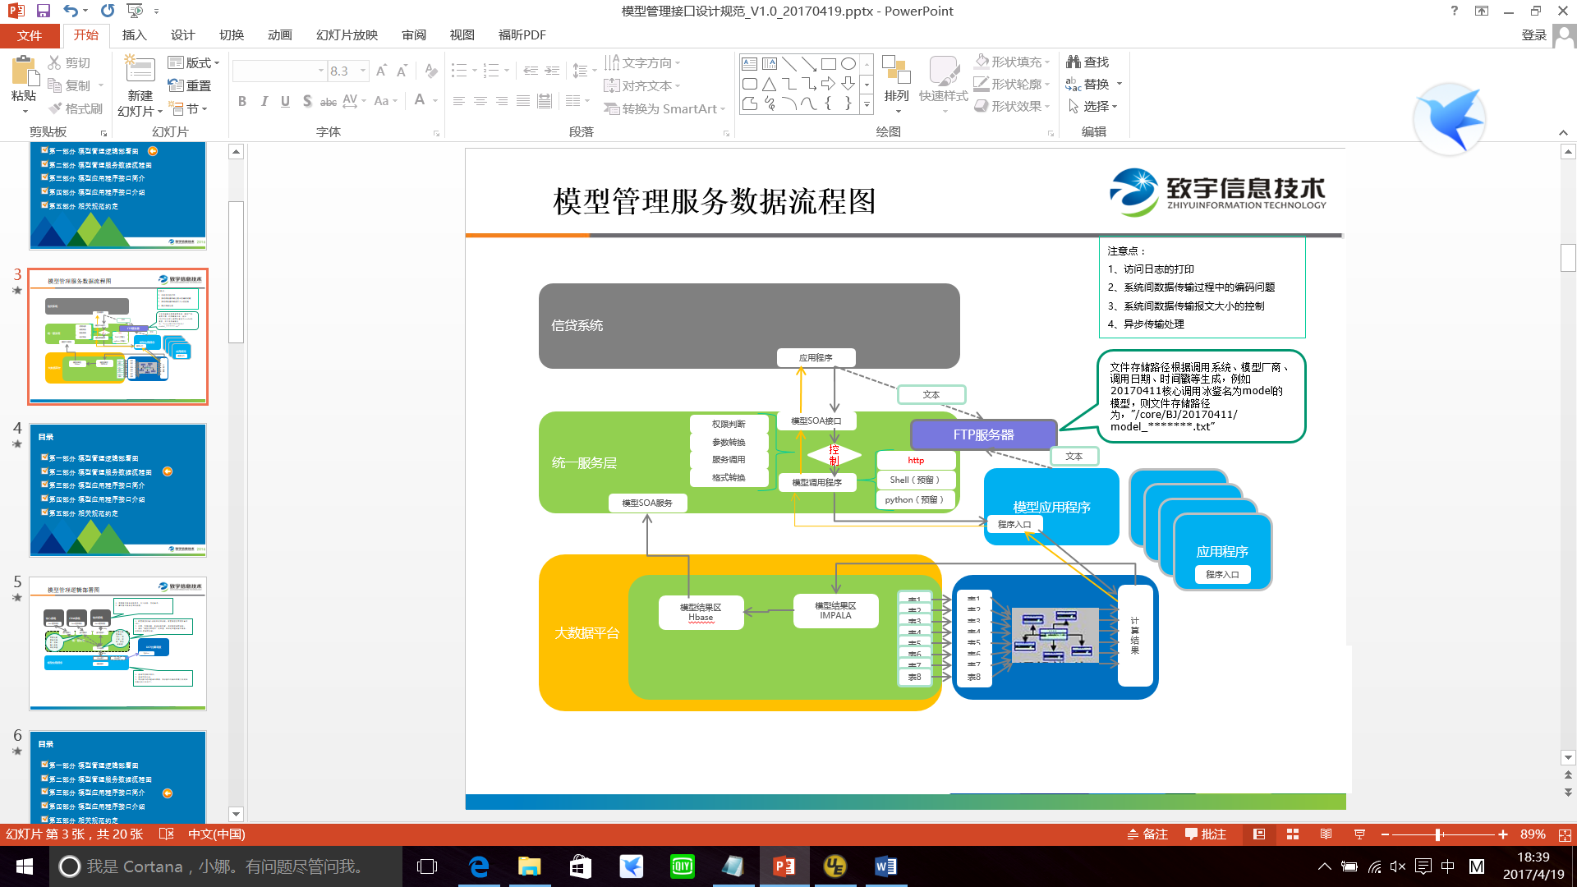

由上层应用系统（上图为信贷系统）发起请求，将需要调用的服务名称（此服务必须已经在UDSP中注册）以及其他参数传递给UDSP（统一服务层）。UDSP判断请求合法、权限匹配、参数无误后，将模型的调用请求转发给模型应用程序。模型应用程序接收到请求后，判断请求类型，如果是同步，则将处理后的结果实时返回给UDSP，由UDSP返回给上层应用；如果是异步请求，则将处理后的结果以文件形式放置到FTP服务器上；如果是批处理请求，结果集不仅需要放置到FTP服务器上，还需要存入到大数据数据库中（暂定）。具体的同步、异步、批处理请求的流程请参看本文的第2.4章节。

组合服务图
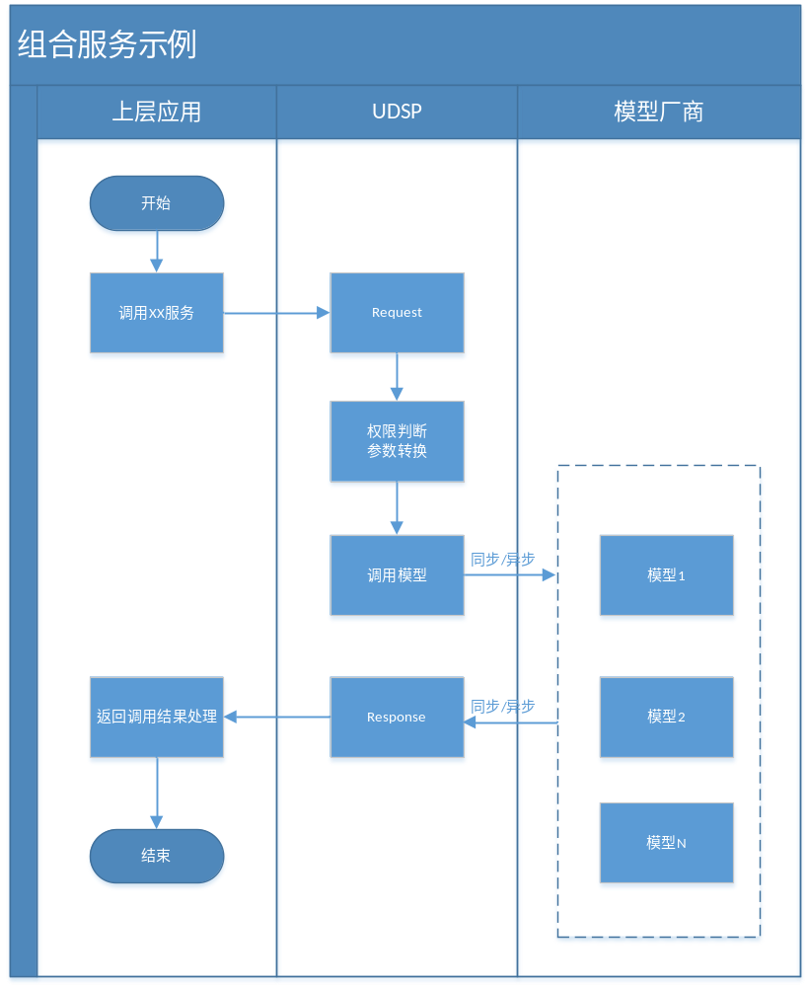
上图是一个简易示例图。上层应用由于业务需要，发起了某个服务请求，UDSP接收到请求后，进行权限判断、参数转换等，然后发起模型调用请求，模型厂商接收到请求后，响应处理后，返回消息给UDSP，UDSP接收到后，再把消息返回给上层应用。具体的请求的流程请参看本文的第2.4章节。

接口相关说明
实际上UDSP和模型厂商都只需要提供一个接口，通过请求类型（同步：sync、异步：async、批处理：batch）和接口类型（start接口：调用模型、stop接口：停止模型、status接口：查看模型运行状态）两个参数判定实现具体的业务逻辑，下表列举了具体要实现的业务逻辑种类。
类型 | UDSP提供接口实现类型 | 模型厂方提供接口 | 接口含义 | 备注
同步 | start接口 | start接口 | “模型应用程序”模型调用接口 | 返回成功还是失败，同时返回结果集
异步 | start接口 | start接口 | “模型应用程序”模型调起接口 | 调用模型的信号，同时结果集以文件的形式存储到指定的FTP路径下
异步 | Status接口 | Status接口 | 异步查看状态接口，用于查看前次调起的异步任务是否执行完毕，并获取文件路径
异步 | download SDK |  | “模型应用程序”文件是否达到轮询、下载接口 | 通过轮询路径下（start接口返回的）的标志文件，若标志文件存在，则下载目标文件
批处理调度 | exe.sh脚本 url yyyymmdd start|stop | start接口  status接口  stop接口 | 脚本内部调用“模型应用程序”模型调起接口，每5秒调用状态接口，直到结果为成功 | 返回模型的当前运行状态，结果集以文件的形式存储到指定的FTP路径下

接口时序图

同步接口
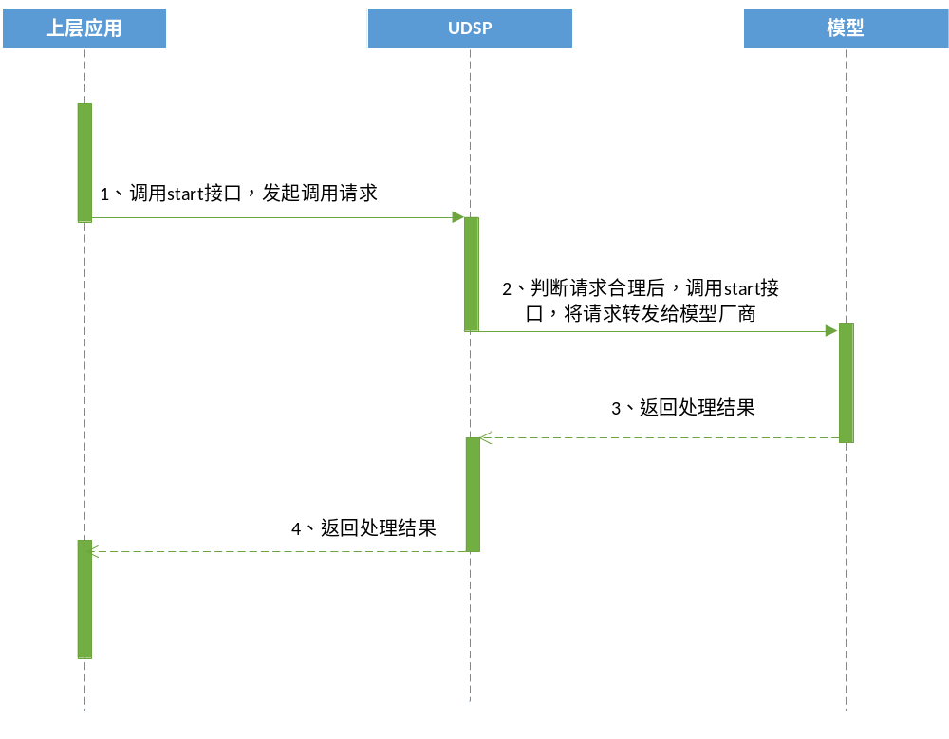
- 先由上层应用发起同步请求，调用UDSP提供的接口（请求类型为同步-sync，接口类型为start）。将需要访问的服务名、UDSP登录名、密码、业务参数发送给UDSP。
- UDSP根据得到的用户名、密码以及并发量、服务和用户的绑定关系等，判断是否可以调用模型，如果不可以，则直接返回；如果可以，则调用模型厂商提供的start接口
- 模型厂商调用模型，并将处理后的结果返回
- UDSP将结果返回给上层应用，结束调用
注：
- 同步接口为实时接口，所以不适合传输大量的数据，目前设想的最大单次传输量为100K，基于此，UDSP在传输给模型厂商时，增加了“limit”参数（此为最大返回结果数），目前预设为65535。如果实践下来“limit”值不合适，可以通过配置文件随时进行修改。

异步接口
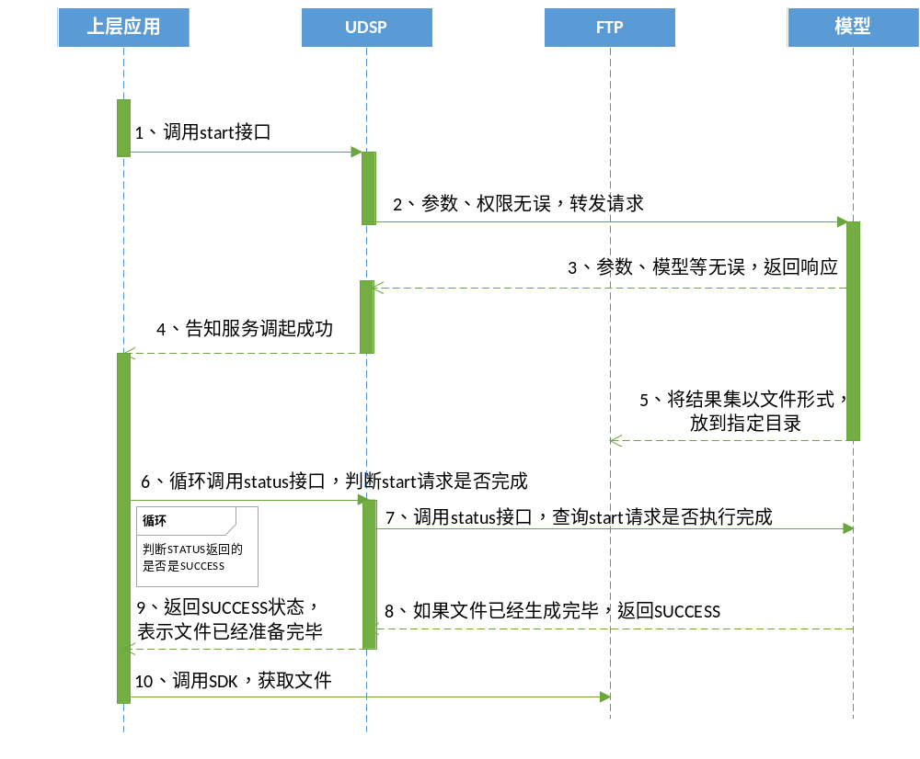
- 先由上层应用发起异步请求，调用UDSP提供的接口（请求类型为异步-async，接口类型为start）。将需要访问的服务名、UDSP登录名、密码、业务参数发送给UDSP。
- UDSP根据得到的用户名、密码以及并发量、服务和用户的绑定关系等，判断是否可以调用模型，如果不可以，则直接返回；如果可以，则将请求转发给模型厂商，参数中包含了结果集文件存放FTP服务器的路径
- 模型厂商接收到请求后，对参数、模型名、返回字段等进行检查，如果有问题，则返回错误信息；如果没有问题，则返回成功信息
- UDSP将接收到的信息，返回给上层应用，包含结果集文件在FTP服务器上的全路径
- 模型厂商调用模型，将处理后的结果，以文件形式存放到FTP服务器的制定目录上，需要包含两个文件，一个为结果集文件，一个为标志文件
- 上层应用在第4步，接收到UDSP返回的成功消息后，将启动一个线程，每隔一段时间发送status请求给UDSP。
- UDSP接收到status请求后，发送status请求，询问模型
- 模型根据实际情况返回，当且仅当模型执行完毕，且数据文件和标志文件都已经上传到FTP上，才返回SUCCESS；如果模型仍然响应中，返回RUNNING；模型执行错误，或者失败，返回DEFEAT。
- UDSP将接收到的消息转发给上层应用。
10）上层应用在接收到成功的消息后，调用SDK，访问FTP获取文件。
注：
- FTP相关规则，包括结果集文件的路径规则、文件命名要求等参见本文第2.5章节
- 第6步中的循环的频率由各上层应用根据实际的业务情况进行判断，建议5秒一次的频率。
- UDSP可以提供SDK，用于第10步中FTP服务器上下载文件

批处理接口
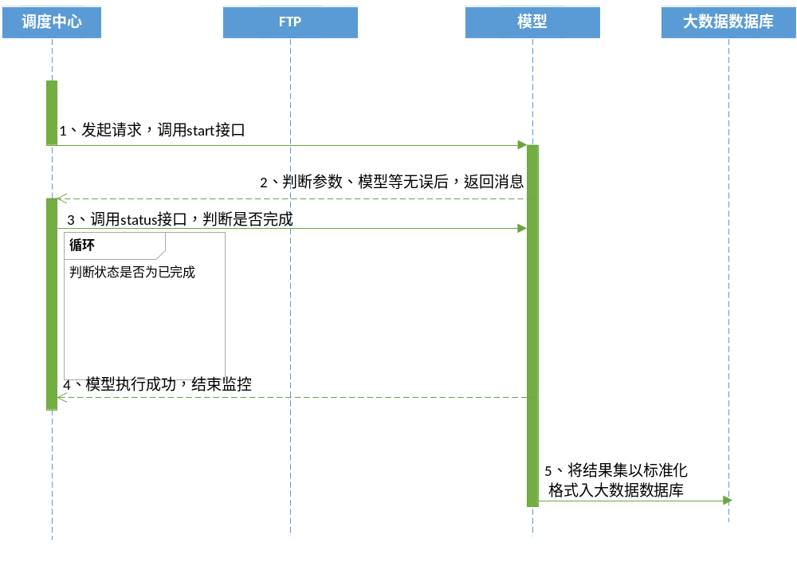
- 调度中心根据配置，定时发起批处理请求，调用模型厂商提供的start接口
- 模型厂商接收到请求后，对参数、模型名进行检查，如果有问题，则返回错误信息；如果没有问题，则返回成功信息
- 调度中心接收到模型厂商返回的成功消息后，启动一个线程，每隔一段时间发起批处理请求，调用status接口
- 调度中心接收到status返回的消息，发现模型处理完成，则终止线程
- 模型厂商将结果集存入大数据（数据库表或者HDFS文件）
注：
- FTP相关规则，包括结果集文件的路径规则、文件命名要求等参见第2.5章节
- 第5步“以标准化的格式存入大数据数据库”中，标准化的格式由模型厂商自行提供，大数据平台只负责提供空间和用户名

文件规则

异步接口生成的文件
每次异步请求生成文件时，必须同时生成数据文件（结果集文件）和标志文件。文件的具体要求请看下表：
 | 数据文件（结果集文件） | 标志文件
路径 | 根据基本目录、调用系统、模型厂商、调用日期  生成。例如：  /home/ftp/core/BJ/20170411/ | 必须和数据文件在同一层目录
文件名 | UDSP无要求  模型厂商自行和上层应用系统协商 | 必须和数据文件一致
后缀名 | UDSP无要求  模型厂商自行和上层应用系统协商 | .log结尾
内容格式 | UDSP无要求  模型厂商自行和上层应用系统协商 | 建议和大数据的标准一致。  大数据的标准是：  数据文件(结果集文件)名|大小(单位B)|记录数|生成日期(YYYYMMDD)  例如：  Model_name1.dat|1000|900|20170411
注：
- 由于可能存在FTP服务器升级，导致文件存放路径变化，所以UDSP每次发送异步请求时，会传入绝对路径，建议模型厂商使用此路径，不建议直接硬编码。
- 模型厂商在接收到UDSP传来的路径后，需要先创建目录。例如接收到的目录为“/home/ftp/core/BJ/20170411/”，其中“/home/ftp/core/BJ/”为上线初始化时创建，后面一层“20170411”需要各模型厂商自行创建
- 对于“文件名”等UDSP无明确要求或者建议的，模型厂商只须和上层应用之间谈妥即可。
- UDSP所提供的SDK（用于查询FTP服务器上的标志文件，以及下载文件），只会判断标志文件是否存在，不会解析、判断标志文件里面的内容

大数据相关规则
模型厂商在调用模型的过程中，会涉及到和大数据平台的交互，涉及到的场景如：批处理过程中，将结果集存入到大数据；为了模型运算，需要从大数据平台加载数据。可能涉及到的资源如：impala、HBase。为了更好的管理，请模型厂商准守如下规则：
- Impala：新建模型厂商的dataspace，在这个dataspace下存放自己的数据
- HBase：新建模型厂商的namespace，在这个namespace下存放自己的数据
- 各模型厂商使用自己的用户名
如果涉及到其他大数据资源，请找大数据的项目负责人进行讨论。

接口定义

同步接口

Start接口

UDSP与模型厂商间交互
1、应用场景
适用于UDSP与模型厂商间的交互。
输入参数列表对应的场景请参见本文2.4.1中的第二步。
输出参数列表对应的场景请参见本文2.4.1中的第三步。
2、输入参数列表
参数
参数英文名 | 类型 | 参数中文名 | 是否必输项 | 含义
serviceName | String | 服务名称 | 是 | 服务名称
modelName | String | 模型名称 | 是 | 模型名称
appUser | String | 源系统用户 | 是 | 源系统用户
entity | String | 调用类型 | 是 | 具体接口  start开始调用
type | String | 接口类型 | 是 | 调用接口类型  sync：同步
limit | String | 最大记录数 | 是 | 最大返回记录数
uuid | String | 任务Id | 是 | udsp生成的通用唯一识别码uuid，唯一性Id，可以进行异常反查
responseField | String | 指定模型返回的字段 | 是 | 指定模型返回的字段,若该参数为空时表示模型字段全部返回；若该字段不为，则参数形式如下，逗号分隔“field1,field2,field3”
request | Json对象 | 业务参数 | 是 | 业务参数
3、输入参数示例
{
"serviceName": "model1Service",
"modelName": "model1",
"appUser": "lixiaohua",
"type": "sync",
"entity": "start",
"limit": "1000",
"request": {
"param1": "111",
"param2": "222",
"param3": "333“,
“pageIndex”:”1”,
“pageSize”:”20”
},
"responseField": "field1, field2, field3",
"uuid": "uuid"
}
4、输出参数列表
参数
参数英文名 | 类型 | 参数中文名 | 是否必输项 | 含义
status | String | 调用状态 | 是 | SUCCESS：成功  DEFEAT：失败
serviceName | String | 服务名称 | 是 | udsp中配置的服务英文名称，唯一
modelName | String | 模型名称 | 是 | 模型名称
entity | String | 调用类型 | 是 | 具体接口  start开始调用  stop停止  status查看运行状态
type | String | 接口类型 | 是 | 调用接口类型  sync：同步  async：异步  batch：批处理
uuid | String | 任务Id | 是 | 需要和接收到的请求的uuid一致。需和3.1.1.2中的输入参数中的uuid一致
message | String | 返回消息 | 是 | 返回的信息  如果status是false的话，需要给出报错原因的文字描述
errorCode | String | 错误编码 | 依赖 | Status为false时，必有值  000001：权限不足  000002：用户名/密码验证失败  000003：并发数量已到上限  000004：执行时间耗完  000005：等待时间耗完  000006：服务不存在  000007：参数解析失败  000008：模型接口无响应  …  具体可以查看附录4.1错误编码表
data | String | 返回数据 | 是 | 返回数据
5、输出参数示例
{
"status": “SUCCESS”,
"serviceName":
"model1Service",
"modelName": "model1",
"type": "sync",
"entity": "start",
"uuid": "uuid",
“message”: “调用成功",
"errorCode": "000001",
"data": {
"records": [
{
"field1": "record1",
"field2": "record1",
"field3": "record1"
},
{
"field1": "record1",
"field2": "record1",
"field3": "record1"
}
],
“page”:{
“pageIndex”:1,
“pageSize”:30,
“totalCount”:500
}
}
}

异步接口

Start接口

UDSP与模型厂商间交互
1、应用场景
适用于UDSP与模型厂商间的交互。
输入参数列表对应的场景请参见本文2.4.2中的第二步。
输出参数列表对应的场景请参见本文2.4.2中的第三步。
2、输入参数列表
参数
参数英文名 | 类型 | 参数中文名 | 是否必输项 | 含义
serviceName | String | 服务名称 | 是 | 服务名称
modelName | String | 模型名称 | 是 | 模型名称
appUser | String | 源系统用户 | 是 | 源系统用户
entity | String | 调用类型 | 是 | 具体接口  start  stop  status
type | String | 接口类型 | 是 | 调用接口类型  sync：同步  async：异步  batch：批处理
uuid | String | 任务Id | 是 | udsp生成的通用唯一识别码uuid，唯一性Id，可以进行异常反查
responseField | String | 指定模型返回的字段 | 是 | 指定模型返回的字段,若该参数为空时表示模型字段全部返回；若该字段不为，则参数形式如下，逗号分隔“field1,field2,field3”
request | Json对象 | 业务参数 | 是 | 业务参数
path | String | 文件路径 | 是 | 生成文件存放的目录
3、输入参数示例
{
"serviceName": "model1Service",
"modelName": "model1",
"appUser": "lixiaohua",
"type": "async",
"entity": "start",
"request": {
"param1": "111",
"param2": "222",
"param3": "333“,
“pageIndex”:”1”,
“pageSize”:”20”
},
"responseField": "field1,field2,field3“,
"uuid": “uuid",
"path":"/rootPath/CORE/BJ/20170411/"
}
4、输出参数列表
参数
参数英文名 |  | 类型 | 参数中文名 | 是否必输项 | 含义
status |  | String | 调用状态 | 是 | SUCCESS：成功  DEFEAT：失败
serviceName |  | String | 服务名称 | 是 | udsp中配置的服务英文名称，唯一
modelName |  | String | 模型名称 | 是 | 模型名称
entity |  | String | 接口类型 | 是 | 具体接口  start 开始调用
type |  | String | 调用类型 | 是 | 调用接口类型  async：异步
uuid |  | String | 任务Id | 是 | 需要和接收到的请求的uuid一致。需和3.2.1.2中的输入参数中的uuid一致
message |  | String | 返回消息 | 是 | 返回的信息
errorCode |  | String | 错误编码 | 依赖 | Status为false时，必有值  000001：权限不足  000002：用户名/密码验证失败  000003：并发数量已到上限  000004：执行时间耗完  000005：等待时间耗完  000006：服务不存在  000007：参数解析失败  000008：模型接口无响应  …  具体可以查看附录4.5错误编码表
data | file | JSon | 返回数据 | 是 | 结果集文件（数据文件）文件名  必须给出后缀名
5、输出参数示例
{
"status": “SUCCESS”,
"serviceName": "model1Service",
"modelName": "model1",
"entity": "start",
"type": "async",
"uuid": "uuid",
"message": "调用成功",
"errorCode": "",
"data": {
“file”:” /rootPath/CORE/BJ/20170411/mode1_XXXXXX.txt”
}
}

Status接口

UDSP与模型厂商间交互
1、应用场景
适用于UDSP与模型厂商间的交互。
输入参数列表对应的场景请参见本文2.4.2中的第七步。
输出参数列表对应的场景请参见本文2.4.2中的第八步。
2、输入参数列表
参数
参数英文名 | 类型 | 参数中文名 | 是否必输项 | 含义
serviceName | String | 服务名称 | 是 | 服务名称
modelName | String | 模型名称 | 是 | 模型名称
appUser | String | 源系统用户 | 是 | 源系统用户
entity | String | 调用类型 | 是 | 具体接口  start  stop  status
type | String | 接口类型 | 是 | 调用接口类型  sync：同步  async：异步  batch：批处理
uuid | String | 任务Id | 是 | udsp生成的通用唯一识别码uuid，唯一性Id，可以进行异常反查
Request | Json  对象 | 业务参数 | 是 | 业务参数
3、输入参数示例
{
"serviceName": "model1Service",
"modelName": "model1",
"appUser": "lixiaohua",
"type": "async",
"entity": "status",
"request": {
"param1": "111",
"param2": "222",
"param3": "333“,
“pageIndex”:”1”,
“pageSize”:”20”
},
"responseField": "field1,field2,field3“,
"uuid": “uuid"
}
4、输出参数列表
参数
参数英文名 | 类型 | 参数中文名 | 是否必输项 | 含义
status | String | 调用状态 | 是 | 当且仅当模型执行完毕，且数据文件和标志文件都已经上传到FTP上，才返回SUCCESS；如果模型仍然响应中，返回RUNNING；模型执行错误，或者失败，返回DEFEAT
serviceName | String | 服务名称 | 是 | udsp中配置的服务英文名称，唯一
modelName | String | 模型名称 | 是 | 模型名称
entity | String | 接口类型 | 是 | 具体接口  start  stop  status
type | String | 调用类型 | 是 | 调用接口类型  sync：同步  async：异步  batch：批处理
uuid | String | 任务Id | 是 | 需要和接收到的请求的uuid一致。需和3.2.1.2中的输入参数中的uuid一致
message | String | 返回消息 | 是 | 返回的信息  如果status是false的话，需要给出报错原因的文字描述
errorCode | String | 错误编码 | 依赖 | Status为false时，必有值  000001：权限不足  000002：用户名/密码验证失败  000003：并发数量已到上限  000004：执行时间耗完  000005：等待时间耗完  000006：服务不存在  000007：参数解析失败  000008：模型接口无响应  …  具体可以查看附录4.5错误编码表
5、输出参数示例
{
"status": “SUCCESS”,
"serviceName": "model1Service",
"modelName": "model1",
"entity": "status",
"type": "async",
"uuid": "uuid",
"message": "调用成功",
"errorCode": ""
}

批处理接口

Start接口

调度中心（UDSP）与模型厂商间交互
1、应用场景
适用于调度中心与模型厂商间的交互。
输入参数列表对应的场景请参见本文2.4.3中的第一步。
输出参数列表对应的场景请参见本文2.4.3中的第二步。
2、输入参数列表
参数
参数英文名 | 类型 | 参数中文名 | 是否必输项 | 含义
modelName | String | 模型名称 | 是 | 模型名称
entity | String | 调用类型 | 是 | 具体接口  start  stop  status
type | String | 接口类型 | 是 | 调用接口类型  sync：同步  async：异步  batch：批处理
limit | String | 最大记录数 | 是 | 最大返回记录数
uuid | String | 任务Id | 是 | udsp生成的通用唯一识别码uuid，唯一性Id，可以进行异常反查
bizDate | String | 数据日期 | 是 | 数据日期
3、输入参数示例
{
"modelName": "model1",
"type": "batch",
"entity": "start",
“limit”:10000
“bizDate": "20170413“,
"uuid": “uuid",
}
4、输出参数列表
参数
参数英文名 | 类型 | 参数中文名 | 是否必输项 | 含义
status | String | 调用状态 | 是 | SUCCESS：成功  DEFEAT：失败
modelName | String | 模型名称 | 是 | 模型名称
entity | String | 调用类型 | 是 | 具体接口  start  stop  status
type | String | 接口类型 | 是 | 调用接口类型  sync：同步  async：异步  batch：批处理
uuid | String | 任务Id | 是 | 需要和接收到的请求的uuid一致。需和3.3.1.1中的输入参数中的uuid一致
message | String | 返回消息 | 是 | 返回的信息
errorCode | String | 错误编码 | 依赖 | Status为false时，必有值  000001：权限不足  000002：用户名/密码验证失败  000003：并发数量已到上限  000004：执行时间耗完  000005：等待时间耗完  000006：服务不存在  000007：参数解析失败  000008：模型接口无响应  …  具体可以查看附录4.5错误编码表
5、输出参数列表
{
"status": true,
"modelName": "model1",
"type": "batch",
"entity": "start",
"uuid": "uuid",
"message": "错误信息",
"errorCode": "000001"
}

Stop接口

调度中心（UDSP）与模型厂商间交互
1、应用场景
适用于调度中心与模型厂商间的交互，停止已经调起的模型。
2、输入参数列表
参数
参数英文名 | 类型 | 参数中文名 | 是否必输项 | 含义
modelName | String | 模型名称 | 是 | 模型名称
entity | String | 调用类型 | 是 | 具体接口  stop
type | String | 接口类型 | 是 | 调用接口类型  batch：批处理
uuid | String | 任务Id | 是 | udsp生成的通用唯一识别码uuid，唯一性Id，可以进行异常反查
3、输入参数示例
{
"modelName": "model1",
"type": "batch",
"entity": “stop",
"uuid": “uuid",
}

4、输出参数列表
参数
参数英文名 |  | 类型 | 参数中文名 | 是否必输项 | 含义
status |  | String | 调用状态 | 是 | SUCCESS：成功  DEFEAT：失败
modelName |  | String | 模型名称 | 是 | 模型名称
entity |  | String | 调用类型 | 是 | 具体接口  stop
type |  | String | 调用类型 | 是 | 调用接口类型  batch：批处理
uuid |  | String | 任务Id | 是 | 需要和接收到的请求的uuid一致。需和3.3.2.1中的输入参数中的uuid一致
message |  | String | 返回消息 | 是 | 返回的信息
errorCode |  | String | 错误编码 | 依赖 | Status为false时，必有值  000001：权限不足  000002：用户名/密码验证失败  000003：并发数量已到上限  000004：执行时间耗完  000005：等待时间耗完  000006：服务不存在  000007：参数解析失败  000008：模型接口无响应  …  具体可以查看附录4.1错误编码表
data | resultCode | Json | 返回数据 | 是 | 停止的状态  具体可以查看附录4.2结果编码表
5、输出参数列表
{
"status": “SUCCESS”,
"modelName": "model1",
"type": "batch",
"entity": “stop",
"uuid": "uuid",
"message": "错误信息",
"errorCode": "000001",
"data": {
"resultCode": "00002“
}
}

Status接口

调度中心（UDSP）与模型厂商间交互
1、应用场景
适用于调度中心与模型厂商间的交互。
输入参数列表对应的场景请参见本文2.4.3中的第三步。
输出参数列表对应的场景请参见本文2.4.3中的第四步。
2、输入参数列表
参数
参数英文名 | 类型 | 参数中文名 | 是否必输项 | 含义
modelName | String | 模型名称 | 是 | 模型名称
entity | String | 调用类型 | 是 | 具体接口  status
type | String | 调用类型 | 是 | 调用接口类型  batch：批处理
uuid | String | 任务Id | 是 | udsp生成的通用唯一识别码uuid，唯一性Id，可以进行异常反查
3、输入参数示例
{
"modelName": "model1",
"type": "batch",
"entity": “status",
"uuid": “uuid",
}
4、输出参数列表
参数
参数英文名 |  | 类型 | 参数中文名 | 是否必输项 | 含义
status |  | String | 调用状态 | 是 | SUCCESS：成功  RUNNING：执行中  DEFEAT：失败
modelName |  | String | 模型名称 | 是 | 模型名称
entity |  | String | 调用类型 | 是 | 具体接口  status
type |  | String | 接口类型 | 是 | 调用接口类型  batch：批处理
uuid |  | String | 任务Id | 是 | 需要和接收到的请求的uuid一致。需和3.3.3.1中的输入参数中的uuid一致
message |  | String | 返回消息 | 是 | 返回的信息
errorCode |  | String | 错误编码 | 依赖 | Status为false时，必有值  000001：权限不足  000002：用户名/密码验证失败  000003：并发数量已到上限  000004：执行时间耗完  000005：等待时间耗完  000006：服务不存在  000007：参数解析失败  000008：模型接口无响应  …  具体可以查看附录4.5错误编码表
data | resultCode | Json | 返回数据 | 是 | 结果编码  具体可以查看附录4.2结果编码表
5、输出参数示例
{
"status": “SUCCESS”,
"modelName": "model1",
"type": "batch",
"entity": “stop",
"uuid": "uuid",
“message”: “调用成功",
"errorCode": "",
"data": {
"resultCode": "00005“
}
}

附录

错误编码表
编码 | 含义
000001 | 权限不足
000002 | 用户名/密码验证失败
000003 | 并发数量已到上限
000004 | 执行时间耗完
000005 | 等待时间耗完
000006 | 服务不存在
000007 | 参数解析失败
000008 | 模型接口无响应
000099 | 其他错误
注：
- 为了尽可能详细的反馈模型执行中、执行后的错误，UDSP后续会收集模型厂商所能抛出的错，并收集进错误编码表中，目前暂定这么多

结果编码表
编码 | 含义
00001 | 正在执行模型停止命令
00002 | 模型停止成功
00003 | 模型停止失败
00004 | 模型正在执行中
00005 | 模型执行完毕
00006 | 模型执行失败
注：
- 暂定这些，后续可能会因为实际情况而增减

